|  |
| --- |
|  |
| МИНОБРНАУКИ РОССИИ |
| *Федеральное государственное бюджетное образовательное учреждение высшего образования* ***«МИРЭА – Российский технологический университет»***  **РТУ МИРЭА** |

Институт Информационных технологий (ИТ)

Кафедра Математического обеспечения и стандартизации информационных технологий (МОСИТ)

|  |
| --- |
| **ОТЧЕТ ПО ПРАКТИЧЕСКОЙ РАБОТЕ № 3 (DOCKER)** |
| **по дисциплине** |
| **«Технологии разработки программных приложений»**  **Тема: «Системы контроля версий»** |

|  |  |
| --- | --- |
| Выполнил студент группы ИКБО-08-21 | Юнаков И.П. |
| Принял | Туманова М.Б. |

|  |  |  |
| --- | --- | --- |
| Практическая работа выполнена | «__»_______202_г. | *(подпись студента)* |
|  |  |  |
| «Зачтено» | «__»_______202__ г. | *(подпись руководителя)* |

Москва 2023

Оглавление

Часть 1 3

1. Напишите сценарий, который выводит дату, время, список зарегистрировавшихся пользователей, и uptime системы. 3

2. Напишите сценарий, который выводит содержимое любого каталога или сообщение о том, что его не существует. 3

3. Напишите сценарий, который с помощью цикла прочитает файл и выведет его содержимое. 4

4. Напишите сценарий, который с помощью цикла выведет список файлов и директорий. 4

5. Напишите сценарий, который подсчитает объем диска, занимаемого директорией. В качестве директории можно выбрать любую 5

6. Напишите сценарий, который выведет список всех исполняемых файлов в директории, для которых у текущего пользователя есть права на исполнение. 5

Часть 2 6

1. Определение зависимостей проекта. 6

2. Создание виртуального окружения 6

3. Написание скрипта запуска приложения на новой системе 6

# Часть 1 – Подготовка инфраструктуры

1. Создание виртуальных машин

Для установки виртуальных машин будет использоваться Oracle VM Box, а также Ubuntu server 22.04.

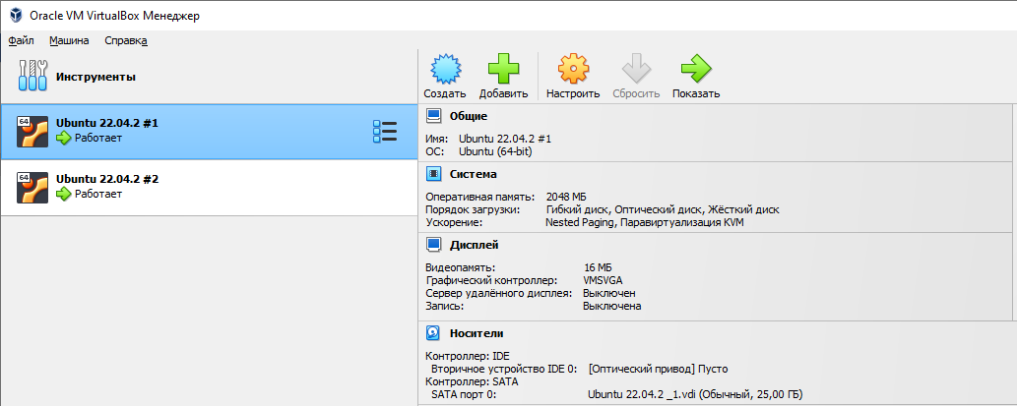Рисунок 1 – Созданные виртуальные машины

1. Настройка сетевого адаптера виртуальных машин

Первым шагом требуется настроить виртуальный адаптер в режим работы «сетевой мост». После этого командой ip a нужно найти адрес системы.

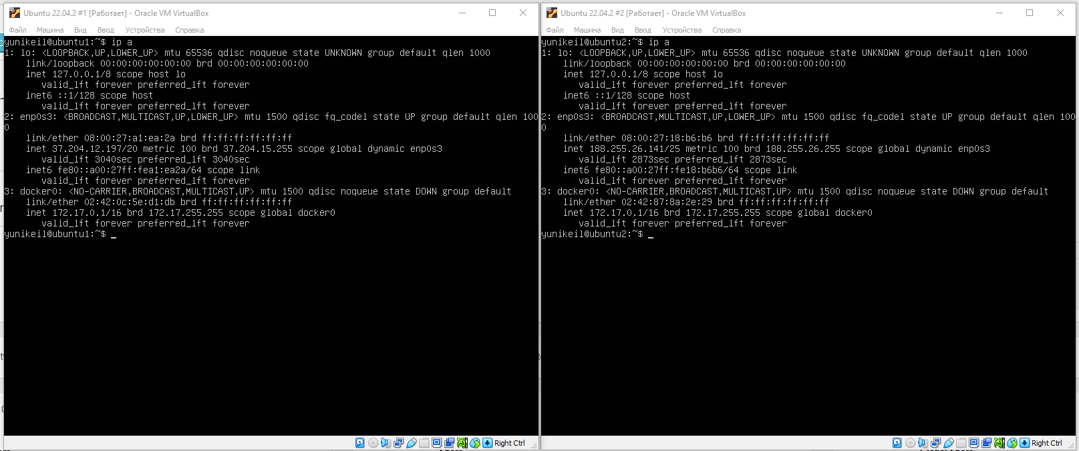Рисунок 2 – Информации о настройках сети в виртуальных машинах

Следующим шагом требуется подключиться по ssh. Также в начале может потребоваться принять ключи, или добавить свои для беспарольного доступа. Так как в windows OpenSSH нет команды ssh-copy-id, приходится использовать её эквивалент.

PS C:\Users\iyuna> type $env:USERPROFILE\.ssh\id_rsa.pub | ssh yunikeil@188.255.26.141 "cat >> .ssh/authorized_keys"

yunikeil@188.255.26.141's password:

PS C:\Users\iyuna> type $env:USERPROFILE\.ssh\id_rsa.pub | ssh yunikeil@37.204.12.197 "cat >> .ssh/authorized_keys"

yunikeil@37.204.12.197's password:

PS C:\Users\iyuna>

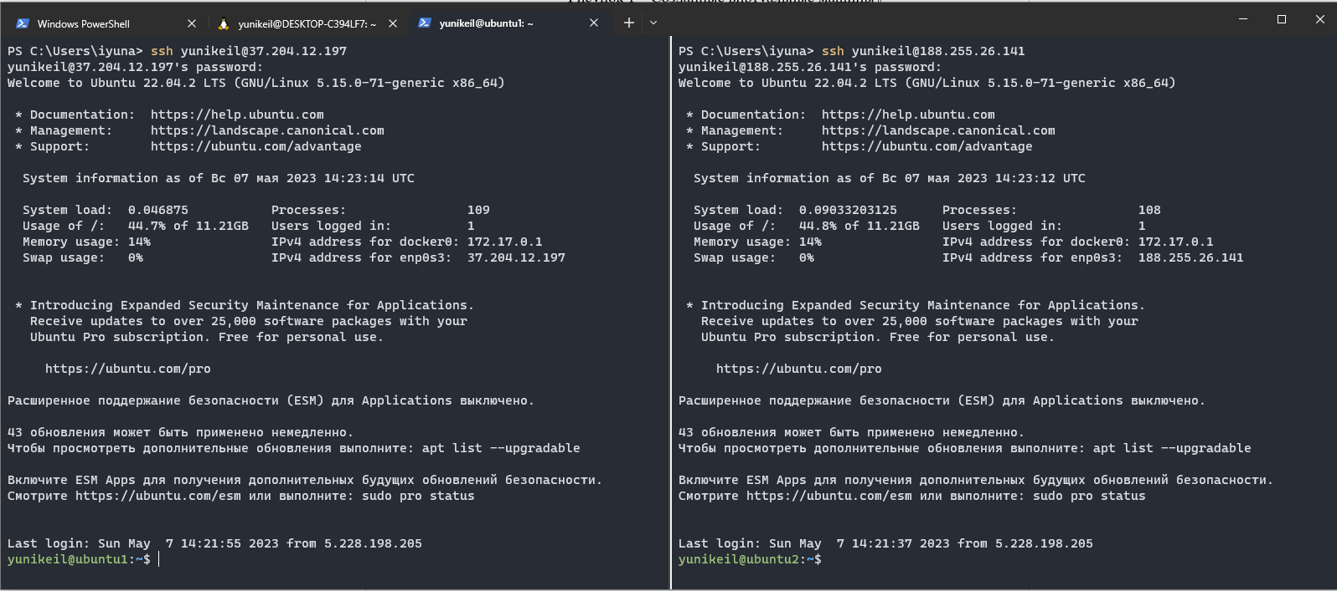Рисунок 3 – ssh подключение к виртуальным машинам

Задавать статический адрес в данный момент не имеет надобности, т.к. времени аренды dhcp будет достаточно.

1. Создание управляющей машины

Для установки Ansible будем использовать wsl2 (Windows Subsystem for Linux). Если требуется установить wsl – команды wsl --install будет достаточно. Система автоматически поставит стандартную os.

PS C:\Users\iyuna> wsl ~

yunikeil@DESKTOP-C394LF7:~$ cat /etc/issue

Ubuntu 20.04.5 LTS \n \l

yunikeil@DESKTOP-C394LF7:~$

Установка Ansible:

yunikeil@DESKTOP-C394LF7:~$ sudo apt install ansible

Reading package lists... Done

...

Processing triggers for man-db (2.9.1-1) ...

yunikeil@DESKTOP-C394LF7:~$ ansible --version

ansible 2.9.6

config file = /etc/ansible/ansible.cfg

configured module search path = ['/home/yunikeil/.ansible/plugins/modules', '/usr/share/ansible/plugins/modules']

ansible python module location = /usr/lib/python3/dist-packages/ansible

executable location = /usr/bin/ansible

python version = 3.8.10 (default, Mar 13 2023, 10:26:41) [GCC 9.4.0]

yunikeil@DESKTOP-C394LF7:~$

Вся настройка ansible может производиться через файл конфигурации (/etc/ansible/ansible.cfg).

# Часть 2 – Настройка Ansible